**Name :**

**B.N:**

**Date : 5/6/2020**

**Topic:** **Artificial Intelligence**

**Github link :**

**Github page:**

**Application brief:**

**The earliest substantial work in the field of artificial intelligence was done in the mid-20th century by the British logician and computer pioneer Alan Mathison Turing. In 1935 Turing described an abstract computing machine consisting of a limitless memory and a scanner that moves back and forth through the memory, symbol by symbol, reading what it finds and writing further symbols. The actions of the scanner are dictated by a program of instructions that also is stored in the memory in the form of symbols. This is Turing’s stored-program concept, and implicit in it is the possibility of the machine operating on, and so modifying or improving, its own program. Turing’s conception is now known simply as the universal Turing machine. All modern computers are in essence universal Turing machines.**

**Screenshot**

**صورة تحتوي على لقطة شاشة, كمبيوتر, كمبيوتر محمول

تم إنشاء الوصف تلقائياً**

**صورة تحتوي على لقطة شاشة, شاشة عرض, شاشة, تشبث

تم إنشاء الوصف تلقائياً**

**صورة تحتوي على لقطة شاشة, كمبيوتر

تم إنشاء الوصف تلقائياً**

**صورة تحتوي على لقطة شاشة

تم إنشاء الوصف تلقائياً**

**صورة تحتوي على لقطة شاشة, شاشة عرض, شاشة, كمبيوتر

تم إنشاء الوصف تلقائياً**

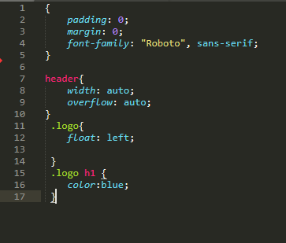

**صورة تحتوي على لقطة شاشة

تم إنشاء الوصف تلقائياً**

**صورة تحتوي على لقطة شاشة

تم إنشاء الوصف تلقائياً**

**صورة تحتوي على لقطة شاشة

تم إنشاء الوصف تلقائياً**

**صورة تحتوي على صورة فوتوغرافية, كمبيوتر

تم إنشاء الوصف تلقائياً**

**صورة تحتوي على لقطة شاشة

تم إنشاء الوصف تلقائياً**